Министерство образования Республики Беларусь

Учреждение образования

БЕЛОРУССКИЙ ГОСУДАРСТВЕННЫЙ УНИВЕРСИТЕТ

ИНФОРМАТИКИ И РАДИОЭЛЕКТРОНИКИ

Факультет компьютерных систем и сетей

Кафедра электронных вычислительных машин

Дисциплина: Системный анализ

ОТЧЕТ

по лабораторной работе №3

«Принятие решений в условиях риска

при многих критериях»

Вариант 2

|  |  |  |
| --- | --- | --- |
| Студент группы 250501 |  | Е.О. Лукьянов |
| Преподаватель |  | Н.О. Туровец |

Минск 2025

**СОДЕРЖАНИЕ**

ВВЕДЕНИЕ 3

1 ЦЕЛЬ РАБОТЫ 4

2 ИСХОДНЫЕ ДАННЫЕ 4

3 ПОРЯДОК ВЫПОЛНЕНИЯ РАБОТЫ 4

4 ВЫПОЛНЕНИЕ РАБОТЫ 5

4.1 Оценка альтернатив на основе метода анализа иерархий 5

4.2 Выбор альтернативы на основе оценок для различных внешних условий 13

ЗАКЛЮЧЕНИЕ 15

# ВВЕДЕНИЕ

Целью данной работы является изучение принципов решения задач многокритериального выбора альтернатив в условиях риска на основе метода анализа иерархий (МАИ) и приобретение навыков практического использования системы поддержки принятия решений ExpertChoice.

МАИ является мощным инструментом для структурирования и анализа сложных проблем, позволяя учитывать множество критериев и альтернатив. В условиях неопределенности и риска, когда необходимо учитывать различные факторы и вероятности их реализации, метод анализа иерархий позволяет рационально оценивать и выбирать наиболее подходящие варианты.

# ЦЕЛЬ РАБОТЫ

Целью работы является:

– изучение принципов решения задач многокритериального выбора альтернатив в условиях риска на основе метода анализа иерархий;

– приобретение навыков практического использования СППР ExpertChoice.

# ИСХОДНЫЕ ДАННЫЕ

Сельскохозяйственное предприятие может выращивать на земельном участке один из трех видов растений: Р1, Р2 или Р3.

При выборе вида растения учитываются следующие критерии: затраты на посадку (K1); затраты за время выращивания (K2); расход удобрений (K3); прибыль от продажи урожая (K4). Затраты на посадку растений Р1, Р2, Р3 составляют 80, 60 и 120 тыс. ден.ед. соответственно. Другие показатели зависят от погодных условий летом.

|  |  |  |  |  |  |  |  |  |  |
| --- | --- | --- | --- | --- | --- | --- | --- | --- | --- |
| Погода | Сухая | | | Обычная | | | Влажная | | |
| Растение | Р1 | Р2 | Р3 | Р1 | Р2 | Р3 | Р1 | Р2 | Р3 |
| Затраты за время выращивания, тыс. ден.ед. | 40 | 70 | 30 | 30 | 60 | 30 | 30 | 30 | 30 |
| Расход удобрений, т | 60 | 110 | 40 | 50 | 80 | 40 | 50 | 70 | 30 |
| Прибыль от про­дажи урожая, тыс. ден.ед. | 680 | 400 | 700 | 800 | 900 | 700 | 800 | 700 | 1200 |

По прогнозу, вероятность сухой погоды в данном году составляет 10%, обычной - 70%, влажной - 20%.

По мнению руководства предприятия, наиболее важный критерий - прибыль, следующий по важности - затраты за время выращивания, менее важны (и одинаково важны между собой) затраты на посадку и расход удобрений.

# ПОРЯДОК ВЫПОЛНЕНИЯ РАБОТЫ

1. Изучить теоретические сведения по лабораторной работе.

2. Получить задание на лабораторную работу (вариант 2).

3. Используя СППР ExpertChoice, найти глобальные приоритеты альтернатив для каждого варианта внешних условий. Рекомендуется выполнять этот этап работы в следующем порядке:

− ввести матрицы парных сравнений критериев и альтернатив для первого варианта внешних условий. Сохранить введенные матрицы в файле, например, под именем USL1.AHP. Получить глобальные приоритеты альтернатив, как показано в подразделе 2.4. Записать полученные результаты;

− сохранить файл с введенными матрицами парных сравнений под новым именем, например, USL2.AHP. Внести в этот файл такие изменения, чтобы построить матрицы парных сравнений для второго варианта внешних условий. Сохранить измененный файл (с именем USL2.AHP). Получить глобальные приоритеты альтернатив для второго варианта внешних условий. Записать полученные результаты;

− аналогичным образом выполнить анализ альтернатив для третьего варианта внешних условий. Для этого сохранить файл под новым именем, например, USL3.AHP. Внести в файл изменения в соответствии с оценками альтернатив для третьего варианта внешних условий. Сохранить измененный файл (с именем USL3.AHP). Получить глобальные приоритеты альтернатив для второго варианта внешних условий. Записать полученные результаты.

4. Свести глобальные приоритеты альтернатив в матрицу выигрышей. Выбрать рациональную альтернативу, используя (в зависимости от имеющейся информации о внешних условиях) критерий Байеса, Лапласа, Вальда или Гурвица.

# ВЫПОЛНЕНИЕ РАБОТЫ

## 4.1 Оценка альтернатив на основе метода анализа иерархий

Найдем обобщенные оценки альтернатив (проектов) для первого варианта внешних условий, т.е. **для сухой погоды.**

1. Определяются локальные приоритеты (оценки важности) критериев. Для этого выполняется их попарное сравнение по важности согласно методу Саати (см. таблицу 4.1).

Таблица 4.1 – Матрица парных сравнений критериев по важности

|  |  |  |  |  |
| --- | --- | --- | --- | --- |
|  | K1 | K2 | K3 | K4 |
| K1 | 1 | 1/3 | 1 | 1/5 |
| K2 | 3 | 1 | 3 | 1/3 |
| K3 | 1 | 1/3 | 1 | 1/5 |
| K4 | 5 | 3 | 5 | 1 |

Локальные приоритеты альтернатив: *L*K1 = 0,0963; *L*K2 = 0,2495; *L*K3 = 0,0963; *L*K4 = 0,5579.

Матрица парных сравнений критериев по важности заносится в Expert Choice (рисунок 4.1).

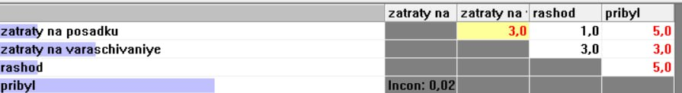

Рисунок 4.1 – Матрица парных сравнений в СППР Expert Choice

На рисунке 4.2 представлены локальные приоритеты критериев.

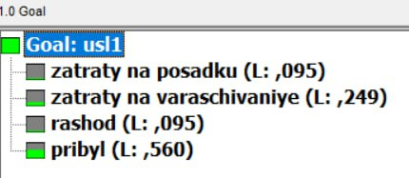

Рисунок 4.2 – Локальные приоритеты критериев в СППР Expert Choice

2. Определяются локальные приоритеты альтернатив (проектов) по каждому из критериев. Для этого выполняется их попарное сравнение согласно методу Саати.

|  |  |  |  |  |  |  |  |  |  |
| --- | --- | --- | --- | --- | --- | --- | --- | --- | --- |
| Таблица 4.2 – Сравнение  по критерию “затраты на посадку” | | | |  | | Таблица 4.3 – Сравнение  по критерию “затраты на время выращивания” | | | |
|  | A | B | C | |  |  | A | B | C | |
| A | 1 | 1/3 | 3 | |  | A | 1 | 3 | 1/3 | |
| B | 3 | 1 | 5 | |  | B | 1/3 | 1 | 1/5 | |
| C | 1/3 | 1/5 | 1 | |  | C | 3 | 5 | 1 | |

$L_{A}^{K1}=0,26$; $L_{B}^{K1}=0,64$; $L_{C}^{K1}=0,105$. $L_{A}^{K2}=0,29$; $L_{B}^{K2}=0,15$; $L_{C}^{K2}=0,57$.

|  |  |  |  |  |  |  |  |  |
| --- | --- | --- | --- | --- | --- | --- | --- | --- |
| Таблица 4.4 – Сравнение  по критерию “расход удобрений” | | | |  | Таблица 4.5 – Сравнение  по критерию “прибыль от продажи урожая” | | | |
|  | A | B | C |  |  | A | B | C |
| A | 1 | 3 | 1/3 |  | A | 1 | 3 | 1/3 |
| Продолжение таблицы 4.4 | | | |  | Продолжение таблицы 4.5 | | | |
| B | 1/3 | 1 | 1/5 |  | B | 1/3 | 1 | 1/5 |
| C | 3 | 5 | 1 |  | C | 3 | 5 | 1 |

$L_{A}^{K3}=0,29$; $L_{B}^{K3}=0,15$; $L_{C}^{K3}=0,57$. $L_{A}^{K4}=0,29$; $L_{B}^{K4}=0,15$; $L_{C}^{K4}=0,57$.

Заносим полученные таблицы СППР Expert Choice (рисунки 4.3-4.6).

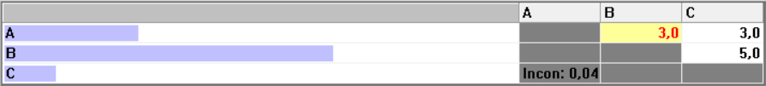

Рисунок 4.3 – Сравнение по критерию “затраты на посадку” в Expert Choice

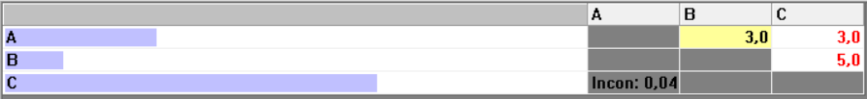

Рисунок 4.4 – Сравнение по критерию “затраты на время выращивания” в Expert Choice

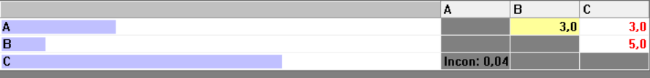

Рисунок 4.5 – Сравнение по критерию “расход удобрений” в Expert Choice

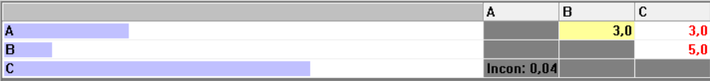

Рисунок 4.6 – Сравнение по критерию “прибыль от продажи урожая”

в Expert Choice

Результаты расчетов представлены на рисунках 4.7-4.10.

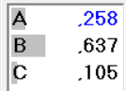

Рисунок 4.7 – Локальные приоритеты альтернатив по критерию “затраты на посадку” в Expert Choice

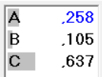

Рисунок 4.8 – Локальные приоритеты альтернатив по критерию “затраты на посадку” в Expert Choice

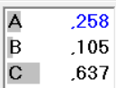

Рисунок 4.9 – Локальные приоритеты альтернатив по критерию “затраты на посадку” в Expert Choice

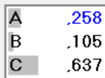

Рисунок 4.10 – Локальные приоритеты альтернатив по критерию “затраты на посадку” в Expert Choice

3. Определяются обобщенные оценки (глобальные приоритеты) альтернатив: *G*A = 0,2848; *G*B = 0,1935; *G*C = 0,5217. Например, глобальный приоритет проекта A вычислен следующим образом:

*G*A = 0,09630,2583 + 0,24950,2877 + 0,09630,2877 + 0,55790,2877 = 0,2848.

Результат вычисления глобальных приоритетов представлен на рисунке 4.11.

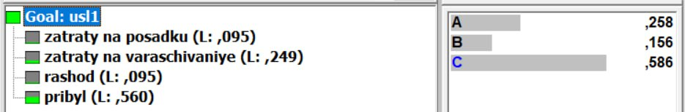

Рисунок 4.11 – Глобальные приоритеты альтернатив в Expert Choice

Найдем обобщенные оценки альтернатив для второго варианта внешних условий, т.е. **для обычной погоды.**

1. Определяются локальные приоритеты (оценки важности) критериев. Так как важность критериев не зависит от внешних условий, локальные приоритеты критериев будут такими же, как и найденные выше (для условий низкого спроса): *L*K1 = 0,0963; *L*K2 = 0,2495; *L*K3 = 0,0963; *L*K4 = 0,5579.

2. Определяются локальные приоритеты альтернатив по каждому из критериев (см. таблицы 4.6 – 4.9).

|  |  |  |  |  |  |  |  |  |
| --- | --- | --- | --- | --- | --- | --- | --- | --- |
| Таблица 4.6 – Сравнение  по критерию “затраты на посадку” | | | |  | Таблица 4.7 – Сравнение  по критерию “затраты на время выращивания” | | | |
|  | A | B | C |  |  | A | B | C |
| A | 1 | 1/3 | 3 |  | A | 1 | 3 | 1 |
| B | 3 | 1 | 5 |  | B | 1/3 | 1 | 1/3 |
| C | 1/3 | 1/5 | 1 |  | C | 1 | 3 | 1 |

$L_{A}^{K1}=0,29$; $L_{B}^{K1}=0,57$; $L_{C}^{K1}=0,15$. $L_{A}^{K2}=0,41$; $L_{B}^{K2}=0,18$; $L_{C}^{K2}=0,41$.

|  |  |  |  |  |  |  |  |  |
| --- | --- | --- | --- | --- | --- | --- | --- | --- |
| Таблица 4.8 – Сравнение  по критерию “расход удобрений” | | | |  | Таблица 4.9 – Сравнение  по критерию “прибыль от продажи урожая” | | | |
|  | A | B | C |  |  | A | B | C |
| A | 1 | 3 | 1/3 |  | A | 1 | 1/3 | 3 |
| B | 1/3 | 1 | 1/5 |  | B | 3 | 1 | 5 |
| C | 3 | 5 | 1 |  | C | 1/3 | 1/5 | 1 |

$L_{A}^{K3}=0,29$; $L_{B}^{K3}=0,15$; $L_{C}^{K3}=0,57$. $L_{A}^{K4}=0,29$; $L_{B}^{K4}=0,57$; $L_{C}^{K4}=0,15$.

Заносим полученные таблицы СППР Expert Choice (рисунки 4.12-4.15).

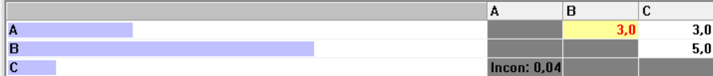

Рисунок 4.12 – Сравнение по критерию “затраты на посадку” в Expert Choice

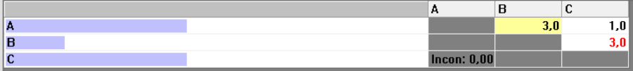

Рисунок 4.13 – Сравнение по критерию “затраты на время выращивания” в Expert Choice

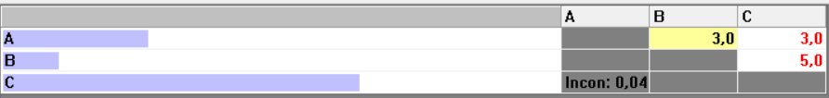

Рисунок 4.14 – Сравнение по критерию “расход удобрений” в Expert Choice

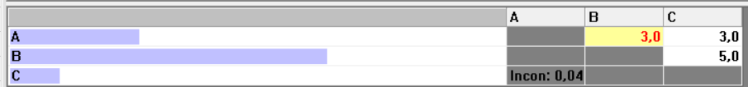

Рисунок 4.15 – Сравнение по критерию “прибыль от продажи урожая”

в Expert Choice

Результаты расчетов представлены на рисунках 4.16-4.19.

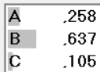

Рисунок 4.16 – Локальные приоритеты альтернатив по критерию “затраты на посадку” в Expert Choice

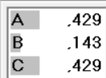

Рисунок 4.17 – Локальные приоритеты альтернатив по критерию “затраты на посадку” в Expert Choice

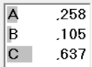

Рисунок 4.18 – Локальные приоритеты альтернатив по критерию “затраты на посадку” в Expert Choice

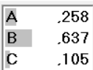

Рисунок 4.19 – Локальные приоритеты альтернатив по критерию “затраты на посадку” в Expert Choice

3. Определяются обобщенные оценки (глобальные приоритеты) альтернатив: *G*A = 0,3182; *G*B = 0,4293; *G*C = 1,2686.

Результат вычисления глобальных приоритетов представлен на рисунке 4.20.

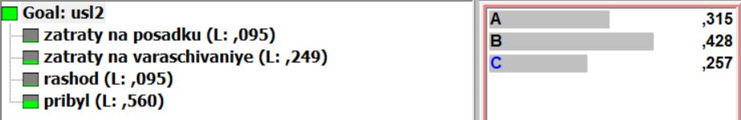

Рисунок 4.20 – Глобальные приоритеты альтернатив в Expert Choice

Найдем обобщенные оценки альтернатив для третьего варианта внешних условий, т.е. **для влажной погоды.**

1. Определяются локальные приоритеты (оценки важности) критериев: *L*K1= 0,0963; *L*K2 = 0,2495; *L*K3 = 0,0963; *L*K4 = 0,5579.

2. Определяются локальные приоритеты альтернатив по каждому из критериев (см. таблицы 4.10 – 4.13).

|  |  |  |  |  |  |  |  |  |
| --- | --- | --- | --- | --- | --- | --- | --- | --- |
| Таблица 4.10 – Сравнение  по критерию “затраты на посадку” | | | |  | Таблица 4.11 – Сравнение  по критерию “затраты на время выращивания” | | | |
|  | A | B | C |  |  | A | B | C |
| A | 1 | 1/3 | 3 |  | A | 1 | 1 | 1 |
| B | 3 | 1 | 5 |  | B | 1 | 1 | 1 |
| C | 1/3 | 1/5 | 1 |  | C | 1 | 1 | 1 |

$L_{A}^{K1}=0,29$; $L_{B}^{K1}=0,57$; $L_{C}^{K1}=0,15$. $L_{A}^{K2}=0,33$; $L_{B}^{K2}=0,33$; $L_{C}^{K2}=0,33$.

|  |  |  |  |  |  |  |  |  |
| --- | --- | --- | --- | --- | --- | --- | --- | --- |
| Таблица 4.12 – Сравнение  по критерию “расход удобрений” | | | |  | Таблица 4.13 – Сравнение  по критерию “прибыль от продажи урожая” | | | |
|  | A | B | C |  |  | A | B | C |
| A | 1 | 3 | 1/3 |  | A | 1 | 3 | 1/3 |
| B | 1/3 | 1 | 1/5 |  | B | 1/3 | 1 | 1/5 |
| C | 3 | 5 | 1 |  | C | 3 | 5 | 1 |

$L_{A}^{K3}=0,29$; $L_{B}^{K3}=0,57$; $L_{C}^{K3}=0,15$. $L_{A}^{K4}=0,29$; $L_{B}^{K4}=0,57$; $L_{C}^{K4}=0,15$.

Заносим полученные таблицы СППР Expert Choice (рисунки 4.21-4.24).

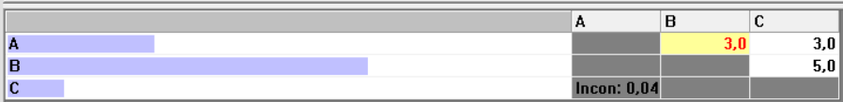

Рисунок 4.21 – Сравнение по критерию “затраты на посадку” в Expert Choice

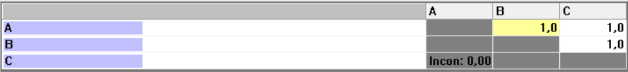

Рисунок 4.22 – Сравнение по критерию “затраты на время выращивания” в Expert Choice

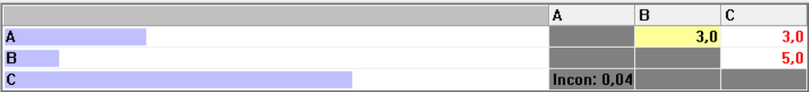

Рисунок 4.23 – Сравнение по критерию “расход удобрений” в Expert Choice

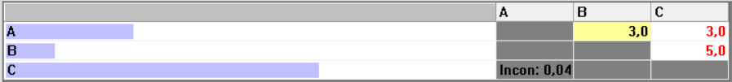

Рисунок 4.24 – Сравнение по критерию “прибыль от продажи урожая”

в Expert Choice

Результаты расчетов представлены на рисунках 4.25-4.28.

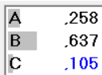

Рисунок 4.25 – Локальные приоритеты альтернатив по критерию “затраты на посадку” в Expert Choice

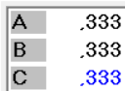

Рисунок 4.26 – Локальные приоритеты альтернатив по критерию “затраты на посадку” в Expert Choice

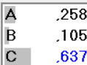

Рисунок 4.27 – Локальные приоритеты альтернатив по критерию “затраты на посадку” в Expert Choice

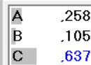

Рисунок 4.28 – Локальные приоритеты альтернатив по критерию “затраты на посадку” в Expert Choice

3. Определяются обобщенные оценки (глобальные приоритеты) альтернатив: *G*A = 0,2991; *G*B = 0,2333; *G*C = 0,4676.

Результат вычисления глобальных приоритетов представлен на рисунке 4.29.

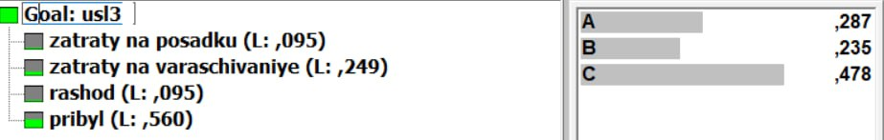 Рисунок 4.29 – Глобальные приоритеты альтернатив в Expert Choice

## 4.2 Выбор альтернативы на основе оценок для различных внешних условий

Обобщенные оценки альтернатив, полученные для различных вариантов внешних условий, сводятся в матрицу выигрышей (таблица 3.15).

Таблица 4.14 – Матрица выигрышей

|  |  |  |  |
| --- | --- | --- | --- |
| Затраты | Внешние условия (погода) | | |
| Сухая | Обычная | Влажная |
| A | 0,2848 | 0,3182 | 0,2991 |
| B | 0,1935 | 0,4293 | 0,2333 |
| C | 0,5217 | 1,2686 | 0,4676 |

На основе матрицы выигрышей выбирается лучшая альтернатива. Выбор производится в зависимости от постановки задачи, прежде всего - в зависимости от информации о внешних условиях. В данном случае известны вероятности внешних условий, т.е. экспертные оценки вероятностей для различных уровней спроса. Поэтому для выбора альтернативы используется критерий Байеса (критерий максимума среднего выигрыша). Для каждой альтернативы определяется обобщенная оценка с учетом всех вариантов внешних условий:

*E*A = 0,28480,1 + 0,31820,7 + 0,29910,2 = 0,311;

*E*B = 0,19350,1 + 0,42930,7 + 0,23330,2 = 0,3665;

*E*С = 0,52170,1 + 1,26860,7 + 0,46760,2 = 1,0337.

Таким образом, в качестве оптимальных условий для выращивания растений нужно принять погоду C (влажную).

# ЗАКЛЮЧЕНИЕ

В результате выполнения работы были определены глобальные приоритеты альтернатив для различных сценариев внешних условий с использованием системы ExpertChoice. Были построены матрицы парных сравнений критериев и альтернатив, что позволило получить количественные оценки для каждого из вариантов.

На основе этих оценок была выбрана рациональная альтернатива с учетом вероятностей различных сценариев.

Метод анализа иерархий показал свою эффективность в решении многокритериальных задач, позволяя структурировать проблему и рационально выбрать наиболее подходящий вариант решения.